内容管理模块
功能说明

ThinkGem
2014年6月17日

目录
1. 管理功能 3
1.1. 内容管理 3
1.1.1. 内容发布 3
1.1.2. 统计分析 8
1.1.3. 评论管理 8
1.1.4. 栏目管理 9
1.1.5. 站点管理 10
1.1.6. 公共留言 12

管理功能

内容管理

内容发布

概述
- 栏目列表：以树结构方式显示网站整体设置的栏目，点击在右侧可管理当前栏目的信息。
- 文章列表：当前栏目如果为文章模型的话，左侧则显示文章列表，如果为链接模型，左侧则显示链接列表。
- 内容模型，包括：新闻文章、友情链接：
- 文章模型：对新闻、资料进行管理
  - 强大的可视化内容在线编辑器：提供常用的内容排版工具条；Word内容直接复制，格式不乱；提供通用模板排版格式；图片、Flash上传及添加附件功能。
  - 文件管理：提供上传的照片、文件增删功能。
  - 关键字：提供文章关键字功能。
  - 权重：提供文章排序功能，值越大越靠前。
  - 缩略图：文章缩略图片。
  - 相关文章：关联相关文章。
  - 推荐位：可推荐到首页焦点图、栏目文章推荐等。
  - 发布时间：可修改发布时间。
- 链接模型：如友情链接内容。

文章列表
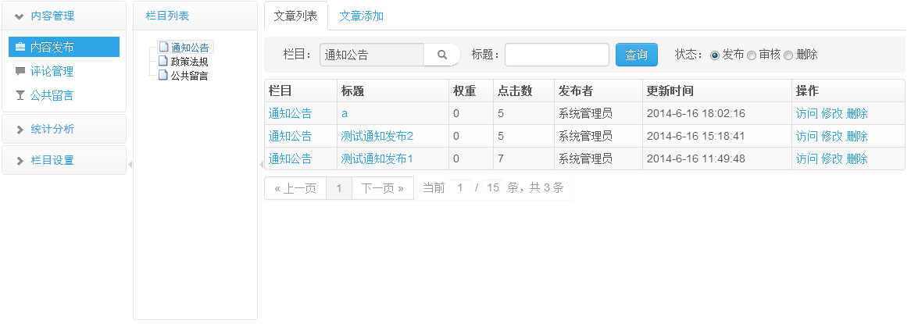
- 查询：可通过栏目选择，文章标题（模糊），文档状态查询。
- 栏目列：点击后可快速进行查询当前点击的栏目。
- 标题列：点击后可会计进入文章查看或修改页面。
- 操作列：提供文章的操作；
  - 访问：快速预览发布后的页面；
  - 修改：进行文章编辑修改
  - 删除：删除当前文章，删除操作为逻辑删除，删除后在文章状态删除中可查询到,可恢复。

添加/修改文章
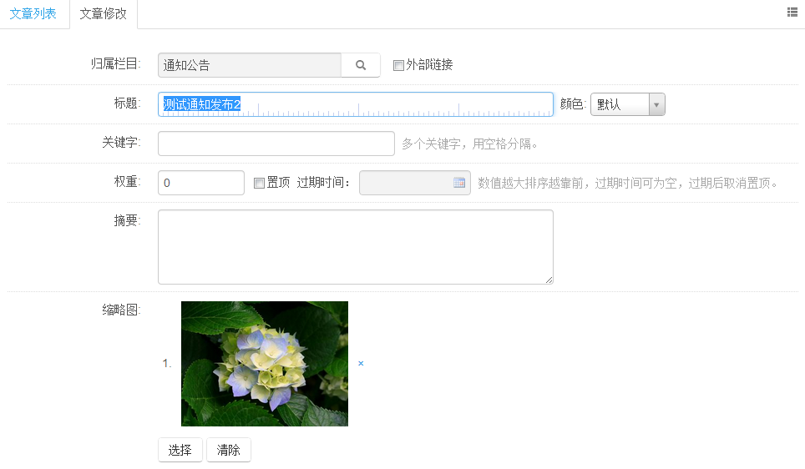
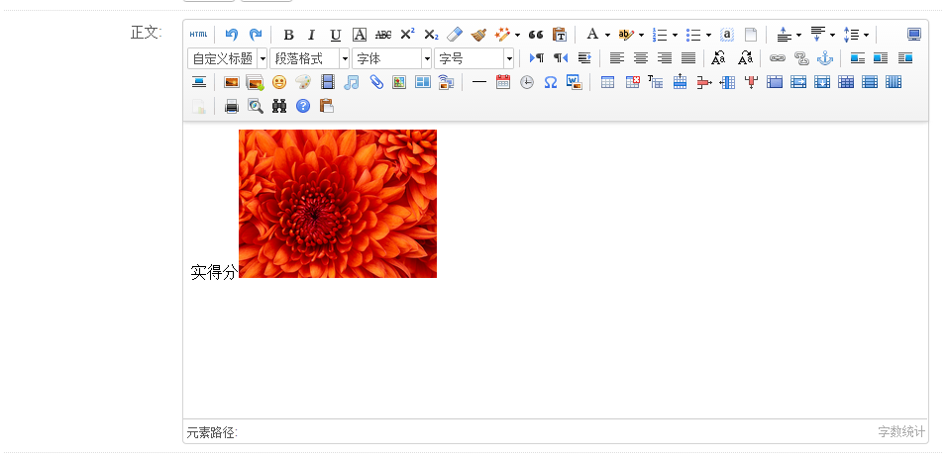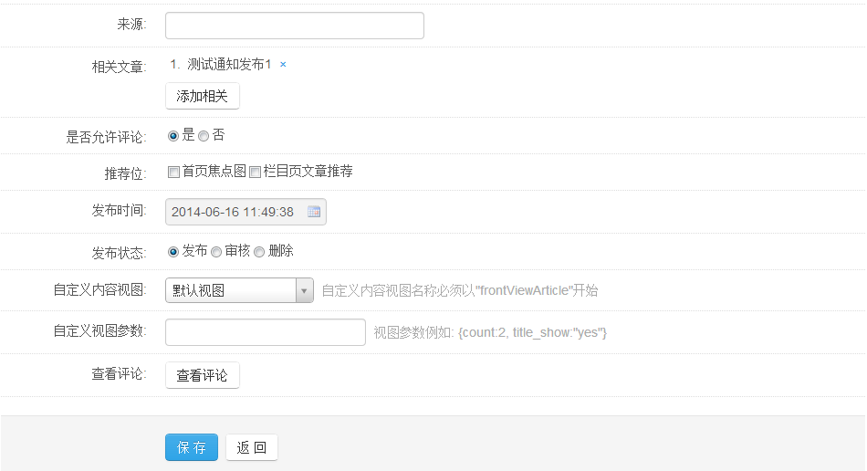
- 归属栏目：该栏目下有子栏目的不能选择。
- 标题：必填项，文章标题，最长255个汉字；颜色：标题颜色。
- 外部链接：如果当前文章不是本站文档，可选择“外部链接”设置外部链接地址，打开改文章时直接执行改地址。
- 关键字：发布文章关键字信息，设置后显示在页面的关键字标签里，录入可提高搜索引擎优化排名。
- 权重：设置文章的排列顺序，数值越大越靠前；可通过“置顶”复选框快速设置权重为999；也可通过设置“过期时间”设置置顶时间，超过指定时间后，置顶自动失效，并设置为0；过期时间为空，表示不过期。
- 摘要：文章的摘要信息，不超过255个汉字。
- 缩略图：提供文章图片功能，如图片新闻（438 × 268像素）等。
- 正文：文章的正文，可视化在线编辑器,提供常用的内容排版工具条；Word内容直接复制，格式不乱；提供通用模板排版格式；图片、Flash上传及添加附件功能。
  - 添加图片：可进行从服务器上浏览一副以前上传的图片，也可链接其它网站图片，可以自己手动上传一副图片，操作界面如下：
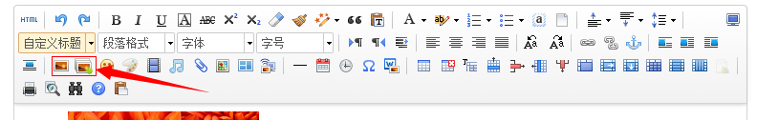
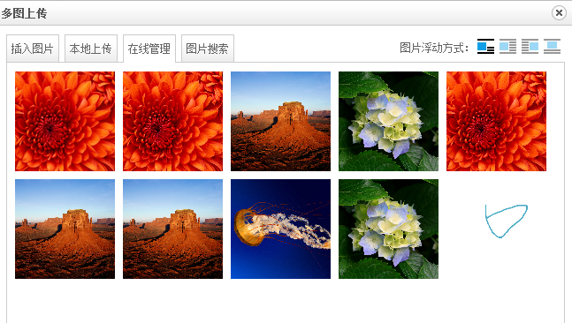
  - 添加附件：可进行修改链接标题，可服务器上选择或手动上传（小于5M），同图片，操作界面如下：
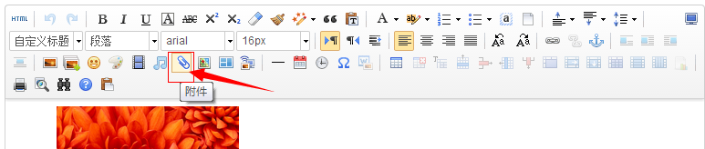
- 来源：填写文章的出处，来源等信息。
- 相关文章：可选择与该文章相关的文章，提供阅读者进行延伸阅读。
- 发布状态：文章的状态（发布、审核、删除），如果当前登录无发布权限，则直接进入审核状态，文章审核后才可进行正式发布。
- 查看评论：如果当前为意见征集模块，则可查看征集信息。

发布信息审核
审核需要审核的文章，如通知通告，有信息员发布后，管理员可通过此功能对信息进行审核发布。
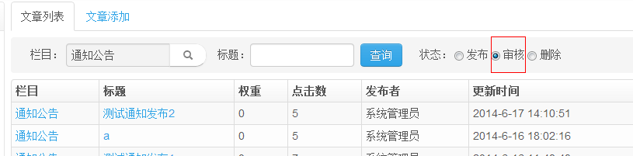

统计分析

信息量统计
统计一段时间内的信息发布量及点击量。
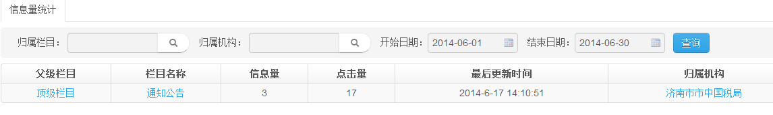

评论管理

管理列表
允许评论的文章，评论后需管理员进行审核后才能展示到页面上。有该功能的人员可对待审核的评论进行审核操作。
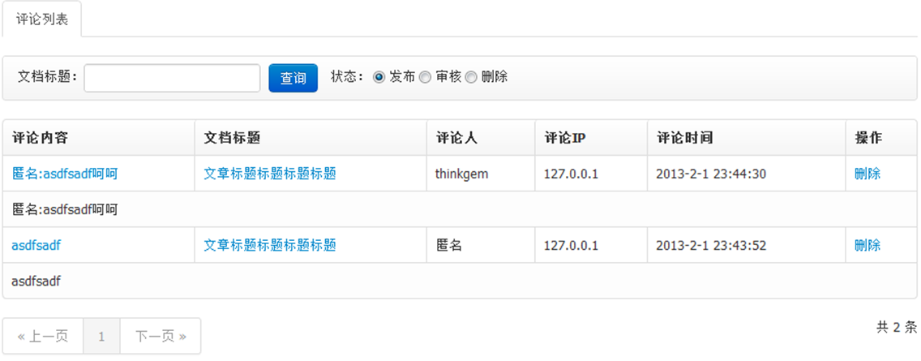

栏目管理

概述
树形表格界面，可折叠；设置灵活，可随意调整栏目父子关系；支持无限级子栏目；支持栏目排序；支持多种内容模型（文章模型、链接模型等），支持上传栏目缩了图；支持设置栏目描述及关键字，提升搜索引擎排行。
- 导航栏显示：设置是否在网站主导航栏中显示。
- 分类页中显示列表：是否在二级页面中显示内容列表。
- 展现方式：
  - 默认方式：有子栏目，显示子栏目内容列表；无子栏目，直接显示该栏目的内容列表。
  - 首栏目内容列表：显示第一个子栏目的内容列表。
  - 栏目第一条内容：显示该栏目中的第一篇内容。

列表
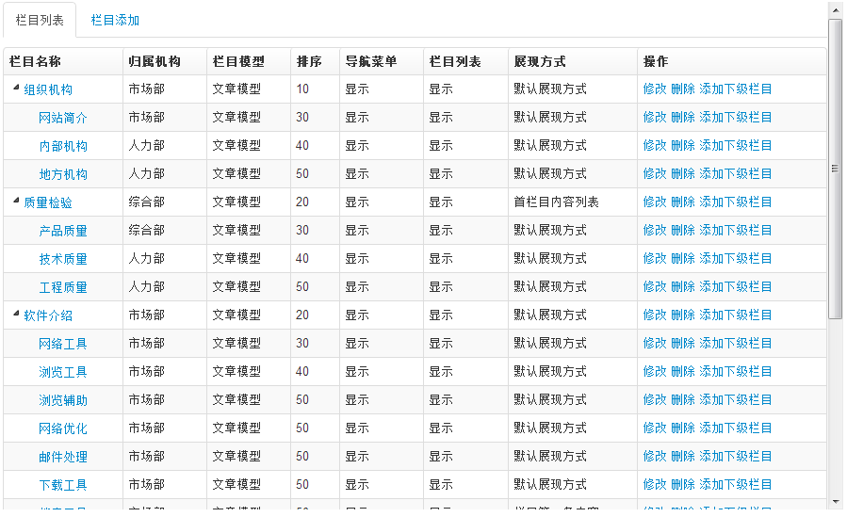

添加、修改
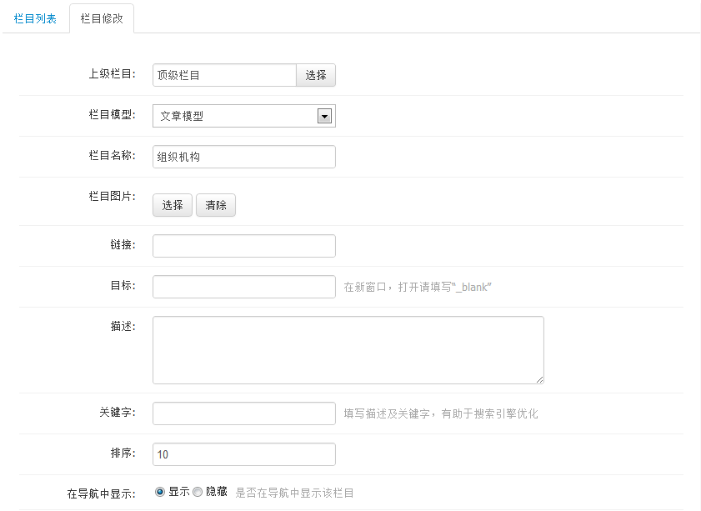
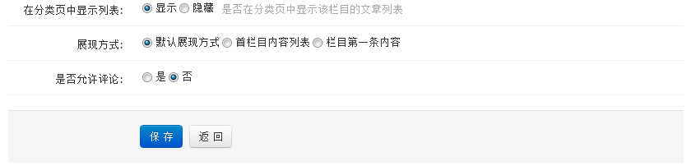

站点管理

概述
对站点进行维护，支持多站点发布，可设置站点标题、描述、关键字、版权信息、模板风格等。

列表
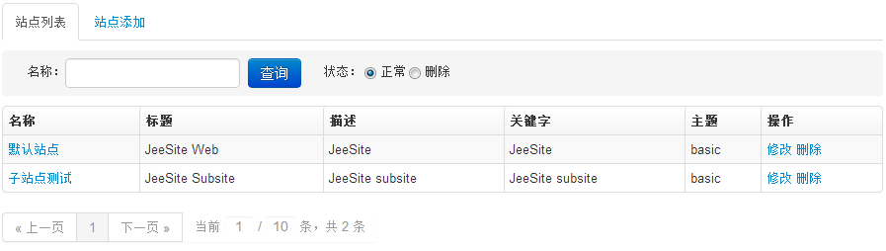

添加、修改
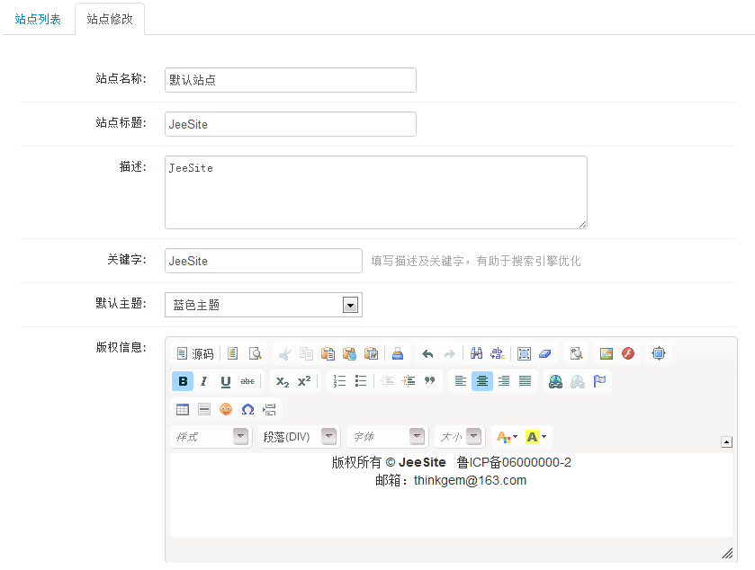
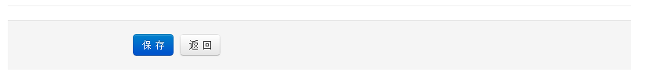

站点切换
当存在多站点发布的情况下，可通过该功能进行站点切换。
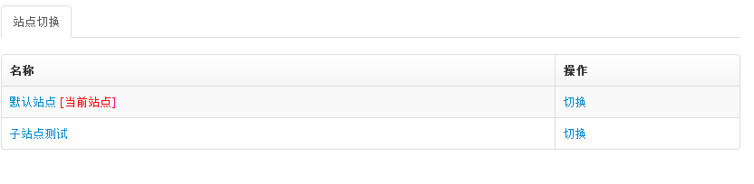

公共留言

概述
留言管理：姓名、邮箱、单位、电话、留言分类（咨询、建议、批评、其它）留言内容。

列表
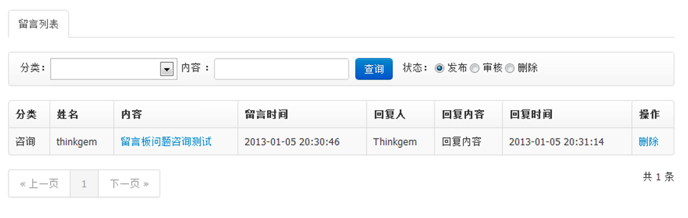

审核
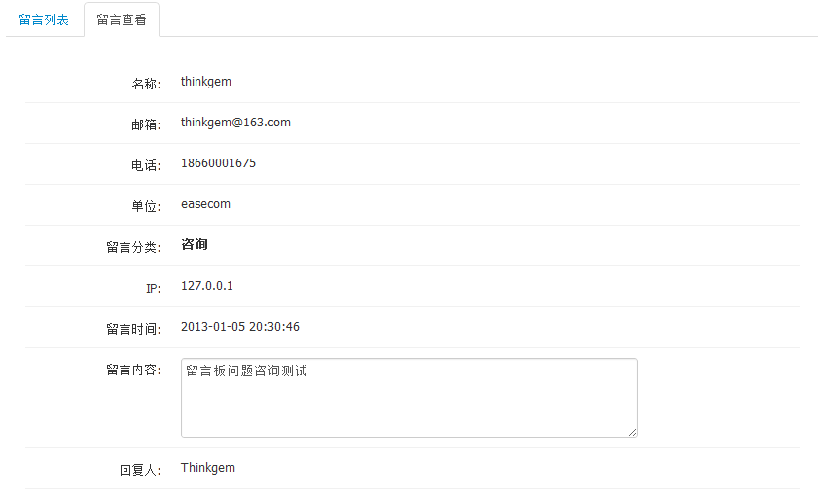
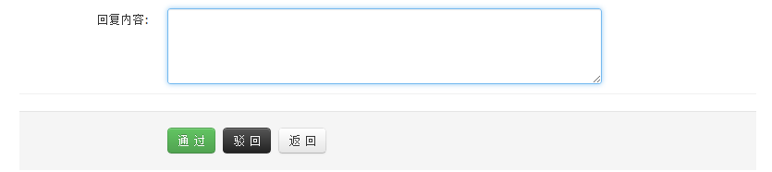

网站开发步骤

基础数据维护
- 进入站点设置，并确定默认站点为当前站点。
- 进入栏目设置，给当前站点设置和维护栏目，维护完成可访问：http://127.0.0.1:8080/jeesite/f 预览站点。

建立自己的主题
- 完成数据维护下一步开始新建站点主题风格，进入字典管理，给“内容管理-站点主题 | cms_theme”字典，增加一个主题。
- 进入站点设置，设置默认站点的：名称、描述、版权、主题（刚建立的主题）、首页视图等信息。
- 复制 /src/main/webapp/WEB-INF/views/modules/cms/front/themes下的basic文件夹（为了对照方便，不要直接修改），重命名为自己设计的主题名称（刚建立的主题，字典键值）。
- 到这里初始化工作基本完成，下一步开始编辑你的主题文件即可。

主题模板介绍
- 首页模板：frontIndex.jsp， 命名格式：frontIndex*.jsp
- 文章列表页：frontList.jsp， 命名格式：frontList*.jsp
- 文章详情页：frontViewArticle.jsp，命名格式：frontViewArticle*.jsp
- 文章评论：frontComment.jsp
- 公众留言：frontGuestbook.jsp
- 站点地图：frontMap.jsp
- 站点搜索：frontSearch.jsp
模板中的标签可参看fnc.tld文件。具体用法可参看以上模板文件；使用它，你可以不用动后台一处代码，只需要修改你配置和模板文件，即可快速完成网站开发。

